Содержание

1. Концептуальное проектирование 3

1.1 Описание предметной области. 3

1.2 Описание объектов БД и их свойств 3

2. Логическое проектирование 4

2.1 Выявление связей ИО. 4

2.2 Концептуальная схема данных 5

2.3 Описание таблиц БД 6

3. Разработка базы данных средствами СУБД Access. 9

3.1 Создание таблиц. 9

3.2 Создание схемы базы данных. 14

3.3 Конструирование форм 14

3.4 Создание фильтров. 17

3.5 Создание запросов. 18

3.6 Разработка отчетов. 24

3.7 Разработка макросов 26

3.8 Разработка главной кнопочной формы 27

Заключение 30

Список используемой литературы 31

1. Концептуальное проектирование

## Описание предметной области.

Салон красоты «Красивые люди» занимается оказанием определенного перечня услуг населению. В салоне работают мастера различной квалификации.

Руководство салона приняло решение создать ИС с целью автоматизации документооборота, ведение базы по клиентам парикмахерской, учета выполненных работ каждым мастером, а так же учета денежной выручки.

Предметная область содержит информацию о работе салона красоты.

Минимальный список характеристик:

* код, ФИО мастера, квалификация, дата рождения, оклад;
* код, название услуги, стоимость;
* код, фамилия и имя клиента, контактный телефон, постоянный клиент или нет;
* код, дата оказания услуги, время оказания услуги.

## Описание объектов БД и их свойств

1. Информация о клиентах, услугах, работниках салона красоты;
2. Информация о оказанных услугах салона красоты;
3. Анализ выполнения заказанных услуг. Отчет о прибыли от оказания услуг.

В связи с описанием предметной области, создаваемая ИС должна отвечать ряду требований:

Перечень задач, решаемых ИС:

1. ведение и своевременное обновление единой информационной базы по клиентам, мастерам, видам услуг, оказанным услугам;
2. автоматизацию документооборота;
3. отображать реальную картину дел парикмахерской;
4. предоставлять возможность обновления данных;
5. ориентироваться на конечного пользователя, быть простой и удобной в обращении.

Перечень задач, решаемых ИС:

1. получение информации об услугах парикмахерской;
2. о работах выполненных конкретным мастером;
3. об услугах, оказанных салоном с указанием выручки;
4. об услугах оказанных конкретному клиенту;
5. предусмотреть возможность индексации (увеличение на заданный процент) стоимости услуг.

# Логическое проектирование

## Выявление связей ИО.

Выявим структурные связи между ИО. Учитывая, что много-многозначные связи путем ввода новых ИО необходимо преобразовать в одно-многозначные связи, получаем следующее:

1: M

Клиент

обслуживание

Один клиент несколько раз обращается за услугами салона красоты.

М: M

Обслуживание

Услуги

За одно обслуживание клиента может быть оказано несколько услуг, одна услуга может быть оказана в нескольких обслуживаниях.

М: 1

Мастер

Квалификация

Одна квалификация может быть у нескольких мастеров салона красоты.

## Концептуальная схема данных

Концептуальная схема данных представлена ниже:

М

1

Обслуживание

Заказывают

Клиенты

М

Состоит

Дата

Отчество

М

Фамилия

Имя

Услуги

Постоянный

Телефон

М

Оказывают

Название

Стоимость

Имя

1

М

имеют

Мастера

Фамилия

1

Отчество

Квалификация

Дата рождения

Квалификация

Название

Оклад

## Описание таблиц БД

Квалификация.

|  |  |  |  |
| --- | --- | --- | --- |
| **Имя поля** | **Тип данных** | **Размер или формат** | **Описание поля** |
| ID квалификации | Счетчик | Длинное целое, Обязательное –Да,  Индексированное – Да (Совпадения  не допускаются) | **Первичный ключ** |
| Квалификация | Текстовый | 50 |  |
| Оклад | Денежный |  |  |

Мастер.

|  |  |  |  |
| --- | --- | --- | --- |
| **Имя поля** | **Тип данных** | **Размер или формат** | **Описание поля** |
| ID мастера | Счетчик | Длинное целое, Обязательное –Да,  Индексированное – Да (Совпадения  не допускаются) | **Первичный ключ** |
| Фамилия мастера | Текстовый | 30 |  |
| Имя мастера | Текстовый | 20 |  |
| Отчество мастера | Текстовый | 30 |  |
| Квалификация | Числовой | Длинное целое, подстановка | **Внешний ключ** |
| Дата рождения | Дата и время | Краткий формат даты |  |

Услуги.

|  |  |  |  |
| --- | --- | --- | --- |
| **Имя поля** | **Тип данных** | **Размер или формат** | **Описание поля** |
| ID услуги | Счетчик | Длинное целое, Обязательное –Да,  Индексированное – Да (Совпадения  не допускаются) | **Первичный ключ** |
| Услуга | Текстовый | 50 |  |
| Стоимость | Денежный |  |  |

Услуги в обслуживании.

|  |  |  |  |
| --- | --- | --- | --- |
| **Имя поля** | **Тип данных** | **Размер или формат** | **Описание поля** |
| ID обслуживания | Числовой | Длинное целое, Обязательное –Нет,  Индексированное – Нет | **Внешний ключ** |
| Услуга | Числовой | Длинное целое, Обязательное –Нет,  Индексированное – Нет , подстановка | **Внешний ключ** |
| Мастер | Числовой | Длинное целое, Обязательное –Нет,  Индексированное – Нет , подстановка | **Внешний ключ** |
| Время оказания услуги (мин) | Числовой | Целое |  |

Обслуживание.

|  |  |  |  |
| --- | --- | --- | --- |
| **Имя поля** | **Тип данных** | **Размер или формат** | **Описание поля** |
| ID обслуживания | Счетчик | Длинное целое, Обязательное –Да,  Индексированное – Да (Совпадения  не допускаются) | **Первичный ключ** |
| Клиент | Числовой | Длинное целое, Обязательное –Нет,  Индексированное – Нет , подстановка | **Внешний ключ** |
| Дата оказания услуг | Дата и время | Краткий формат даты |  |

Клиенты.

|  |  |  |  |
| --- | --- | --- | --- |
| **Имя поля** | **Тип данных** | **Размер или формат** | **Описание поля** |
| ID клиента | Счетчик | Длинное целое, Обязательное –Да,  Индексированное – Да (Совпадения  не допускаются) | **Первичный ключ** |
| Фамилия клиента | Текстовый | 30 | Фамилия клиента |
| Имя клиента | Текстовый | 20 | Имя клиента |
| Телефон | Текстовый | 20 | Телефон |
| Постоянный клиент | Логический |  | Да / Нет |

# Разработка базы данных средствами СУБД Access.

## Создание таблиц.

В соответствии с разработанной логической структурой базы данных средствами Access созданы таблицы:

Таблица «Клиенты» создается в режиме конструктора. Таблица состоит из 5 полей, ключевым из которых является поле «ID клиента».

Клиенты.

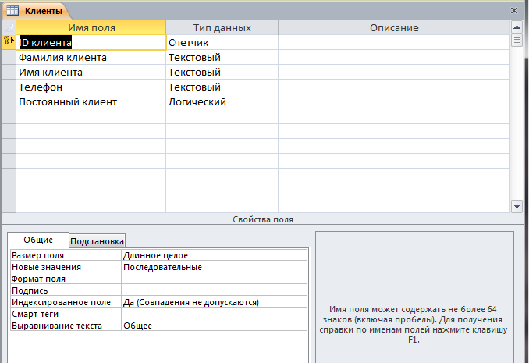

Рисунок 1 – Таблица «Клиенты» в режиме «Конструктор»

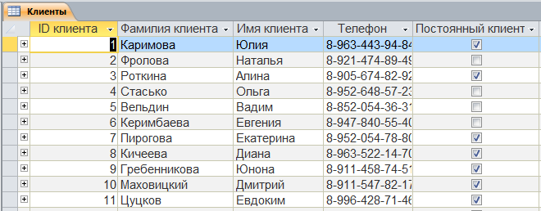

Рисунок 2 – Таблица «Клиенты» в режиме «Таблица»

Таблица «Обслуживание» создается в режиме конструктора. Таблица состоит из 3 полей, ключевым из которых является поле «ID обслуживания».

Обслуживание.

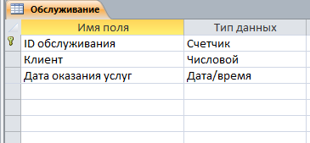

Рисунок 3 – Таблица «Обслуживание» в режиме «Конструктор»

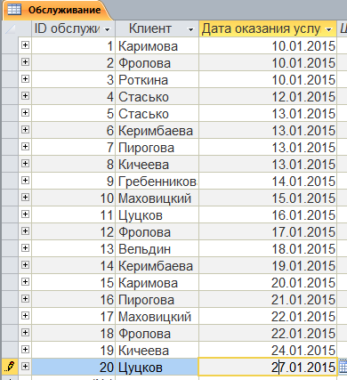

Рисунок 4 – Таблица «Обслуживание» в режиме «Таблица»

Таблица «Услуги в обслуживании» создается в режиме конструктора. Таблица состоит из 4 полей. Внешним ключом является поле «ID обслуживания».

Услуги в обслуживании.

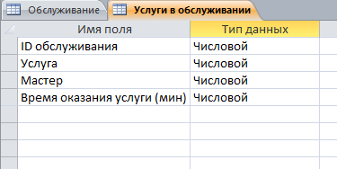

Рисунок 5 – Таблица «Услуги в обслуживании» в режиме «Конструктор»

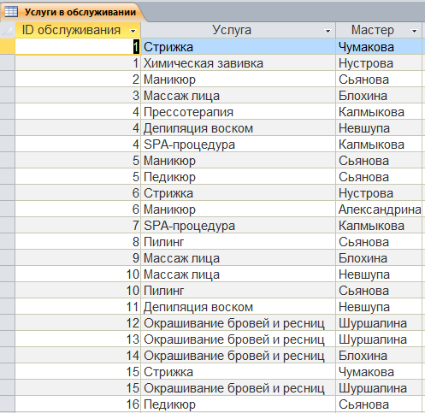

Рисунок 6 – Таблица «Услуги в обслуживании» в режиме «Таблица»

Таблица «Услуги» создается в режиме конструктора. Таблица состоит из 3 полей, ключевым из которых является поле «ID услуги».

Услуги.

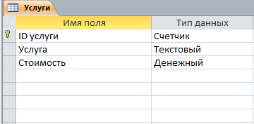

Рисунок 7 – Таблица «Услуги» в режиме «Конструктор»

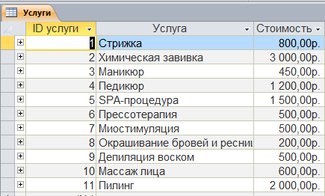

Рисунок 8 – Таблица «Услуги» в режиме «Таблица»

Таблица «Мастера» создается в режиме конструктора. Таблица состоит из 6 полей, ключевым из которых является поле «ID мастера».

Мастера.

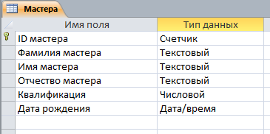

Рисунок 9 – Таблица «Мастера» в режиме «Конструктор»

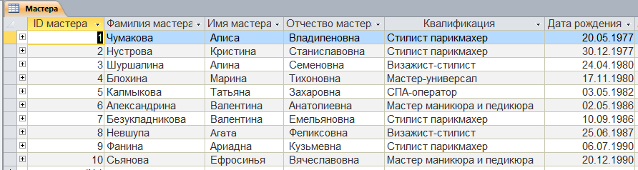

Рисунок 10 – Таблица «Мастера» в режиме «Таблица»

Таблица «Квалификация» создается в режиме конструктора. Таблица состоит из 3 полей, ключевым из которых является поле «ID квалификации».

Квалификация.

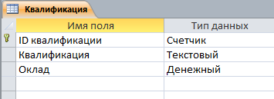

Рисунок 11 – Таблица «Квалификация» в режиме «Конструктор»

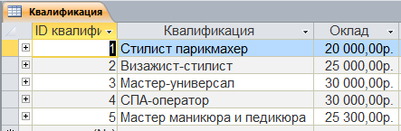

Рисунок 12 – Таблица «Квалификация» в режиме «Таблица»

## Создание схемы базы данных.

Между таблицами «Клиенты» и «Обслуживание» используется связь «один-ко-многим». Между таблицами «Услуги» и «Услуги в обслуживании» используется связь «один-ко-многим». Между таблицами «Мастерами» и «Услуги в обслуживании» используется связь «один-ко-многим». Между таблицами «Квалификация» и «Мастера» используется связь «один-ко-многим».

Между таблицами «Обслуживание» и «Услуги» используется связь «многие-ко-многим». Между таблицами «Обслуживание» и «Мастера» используется связь «многие-ко-многим».

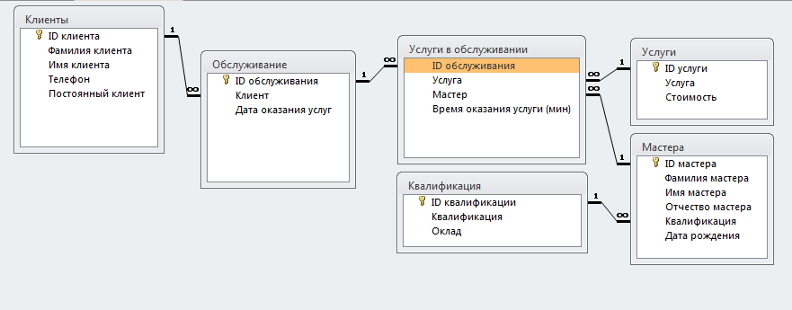

Рисунок 13 – Схема данных

## Конструирование форм

1. Однотабличная форма для ввода и корректировки, данных таблицы «Клиенты».

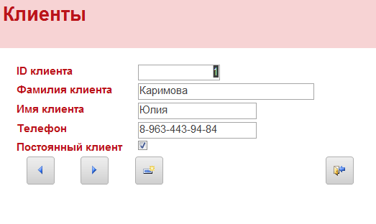

Рисунок 14 – Форма «Клиенты» в режиме «Форма»

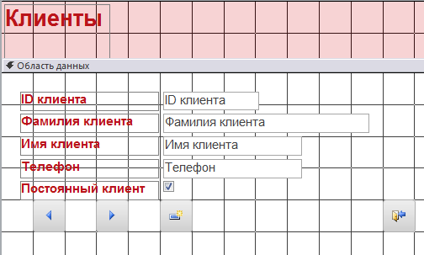

Рисунок 15 – Форма «Клиенты» в режиме «Конструктор»

1. Многотабличная форма с включением подчиненной формы.

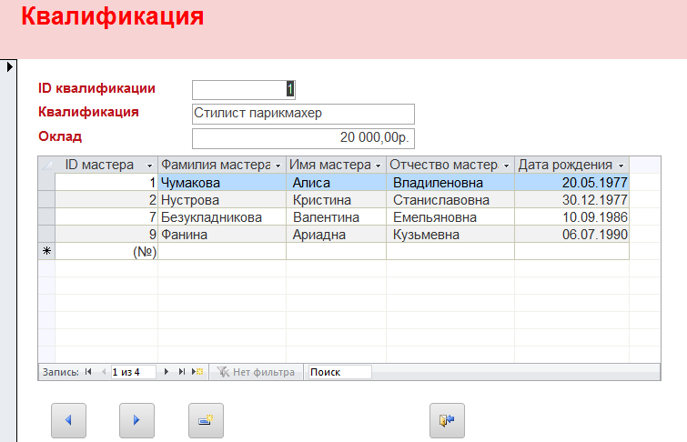

Рисунок 16 – Форма «Накладная» в режиме «Форма»

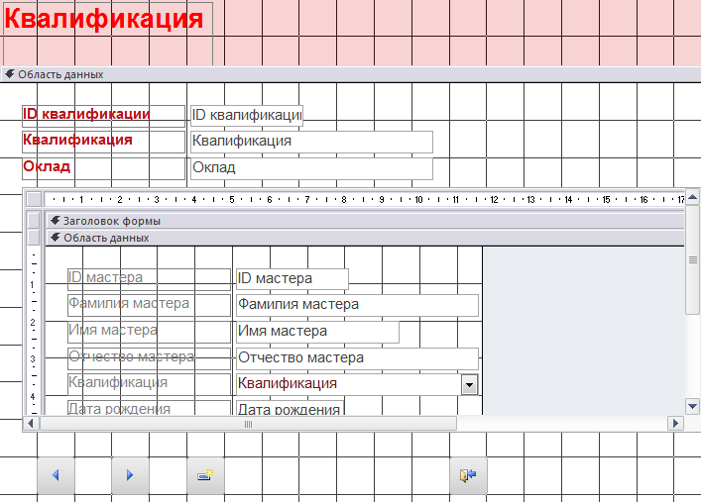

Рисунок 17 – Форма «Накладная» в режиме «Конструктор»

1. Ленточная форма.

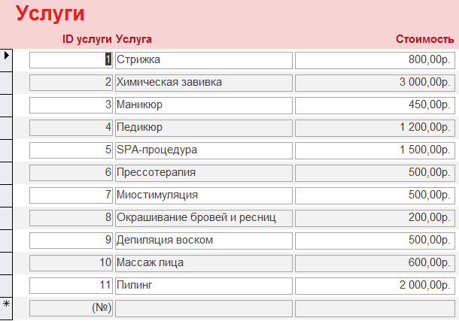

Рисунок 18 – Форма «Услуги» в режиме «Форма»

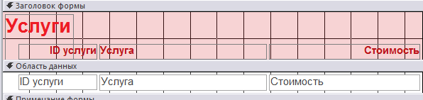

Рисунок 19 – Форма «Услуги» в режиме «Конструктор»

## Создание фильтров.

1. Сортировка: Отсортировать данные таблицы «Клиенты» по возрастанию полю «Фамилия клиента».

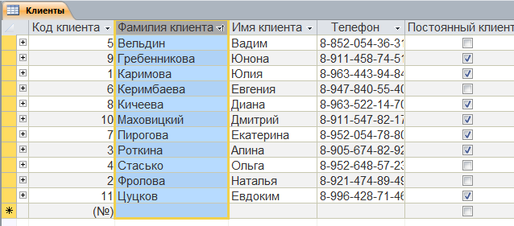

Рисунок 20 – Сортировка

1. Обычный фильтр: Найти записи о мастерах, фамилии которых начинается с буквы Н.

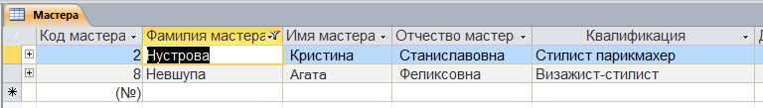

Рисунок 21 – Обычный фильтр.

## Создание запросов.

1. Запрос на выборку: Показать записи из таблицы «Квалификации», у которых оклад более 25000 рублей.

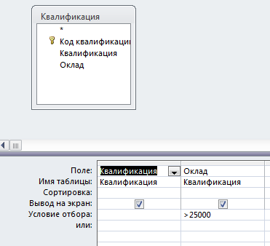

Рисунок 22 – Запрос на выборку в режиме «Конструктор»



Рисунок 23 – Запрос на выборку в режиме «SQL»

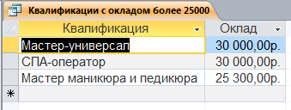

Рисунок 24 – Запрос на выборку в режиме «Таблица»

1. Запрос на выборку с параметром: Запрос осуществляется по названию услуги.

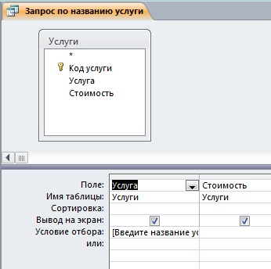

Рисунок 25 – Запрос на выборку с параметром в режиме «Конструктор»

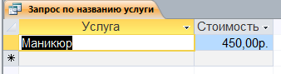

Рисунок 26 – Запрос на выборку с параметром в режиме «Таблица»

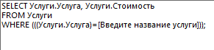

Рисунок 27 – Запрос на выборку с параметром в режиме «SQL»

1. Запрос на создание таблицы: Запрос считывает количество работ каждого мастера, а затем сохраняет данные в таблице «Количество работ».

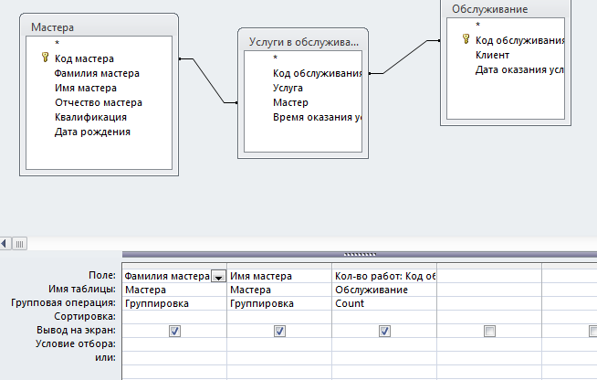

Рисунок 28 – Запрос на создание таблицы в режиме «Конструктор»

.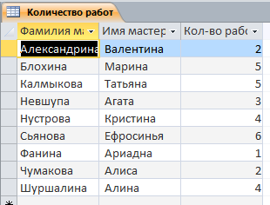.

Рисунок 29 – Запрос на создание таблицы в режиме «Таблицы»

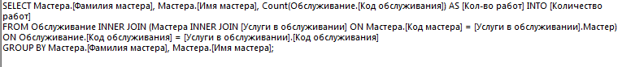

Рисунок 30 – Запрос на создание таблицы в режиме «SQL»

1. Запрос на обновление: Обновляет поле «Стоимость» в таблице «Услуги».

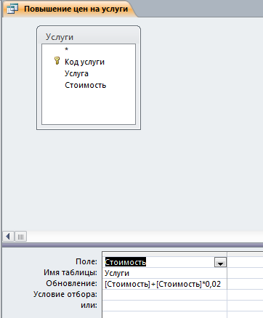

Рисунок 31 – Запрос в режиме «»Конструктор»



Рисунок 32 – Запрос в режиме «SQL»

1. Запрос на удаление: Удаляет из базы записи клиента салона красоты по его коду.

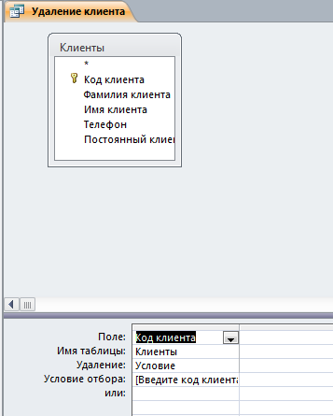

Рисунок 33 – Запрос на удаление в режиме «Конструктор»



Рисунок 34 – Запрос на удаление в режиме «SQL»

1. Перекрестный запрос: Определяет стоимость всех работ по каждому мастеру и клиенту.

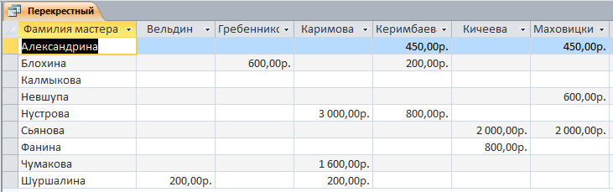

Рисунок 35 – Результат перекрестного запроса

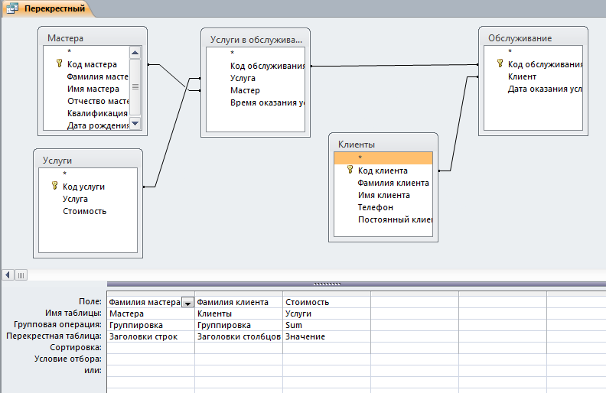

Рисунок 36 – Перекрестный запрос в режиме «Конструктор»

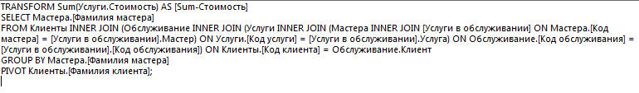

Рисунок 37 – Перекрестный запрос в режиме «SQL»

## Разработка отчетов.

Создание отчета на базе таблицы «Услуги».

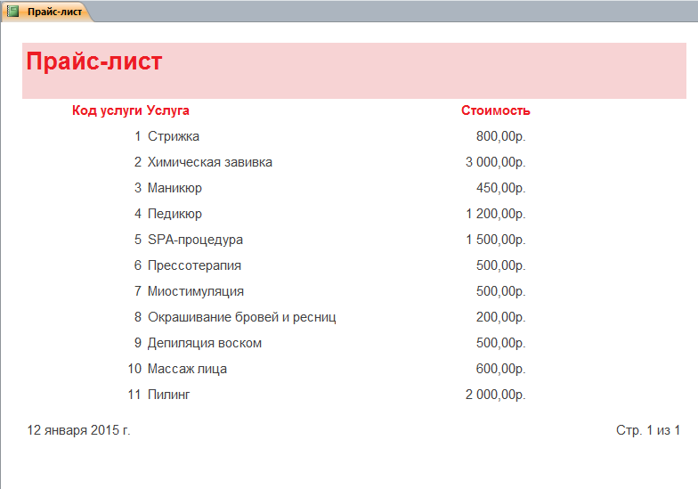

Рисунок 38 – просмотр отчета «Прайс-лист» в режиме «Представление отчета»

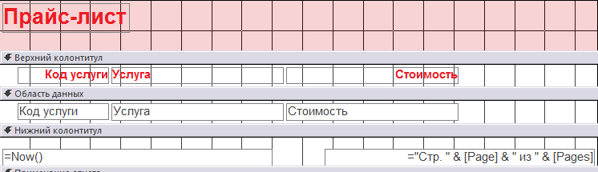

Рисунок 39 – просмотр отчета «Прайс-лист» в режиме «Конструктор»

Отчет по обслуживанию, содержащий сведения о клиентах, включая список всех обслуживаний и их итоговые стоимости.

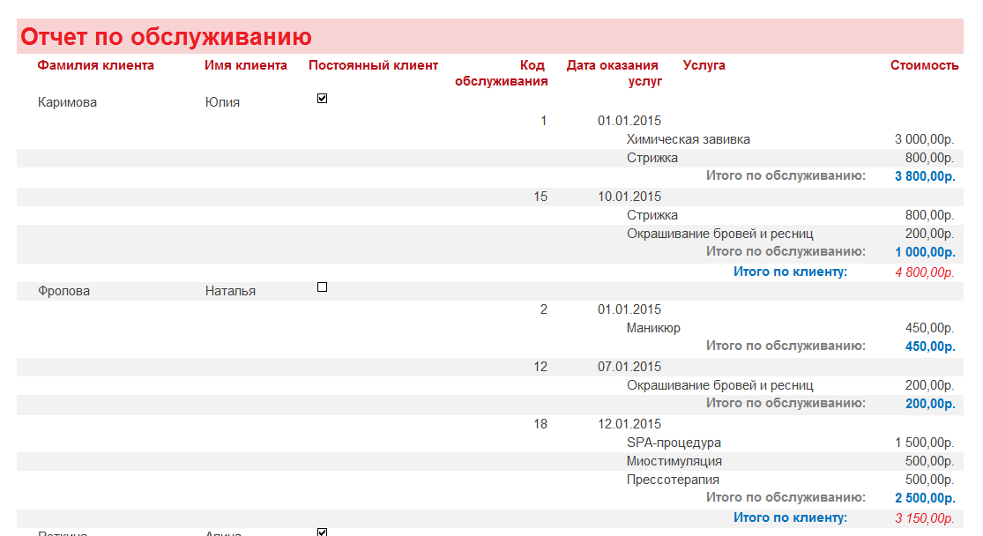

Рисунок 40 – просмотр отчета «По обслуживанию» в режиме «Представление отчета»

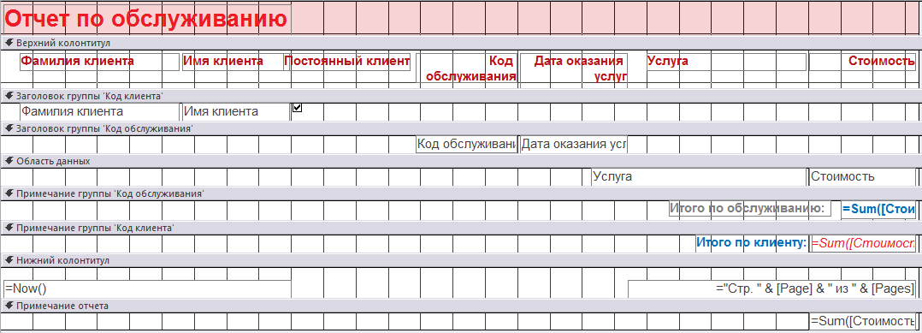

Рисунок 41 – просмотр отчета «По обслуживанию» в режиме «Конструктор»

## Разработка макросов

1. Был разработан макрос на запуск запроса «Всего по каждому клиенту».

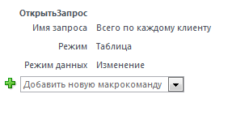

Рисунок 42 – Макрос на запуск запроса «Всего по каждому клиенту».

## Разработка главной кнопочной формы

1. В данном проекте была создана кнопочная форма, которая позволяет выбирать необходимые пункты меню для решения необходимых задач.

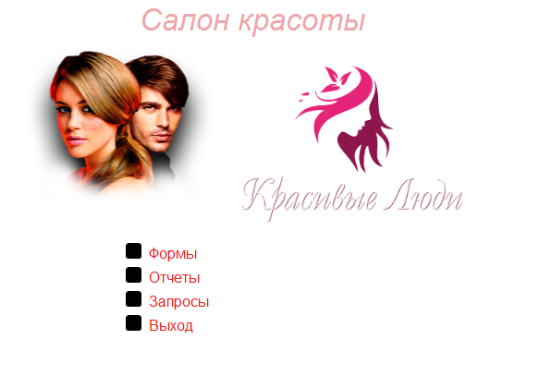

Рисунок 43 – Главная кнопочная форма.

1. Нажав на кнопку «Формы» отрывается следующая кнопочная форма:

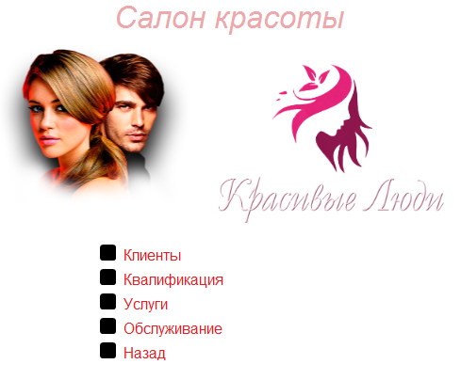

Рисунок 44 – Кнопочная форма «Формы».

1. Нажав на кнопку «Отчеты» отрывается следующая кнопочная форма:

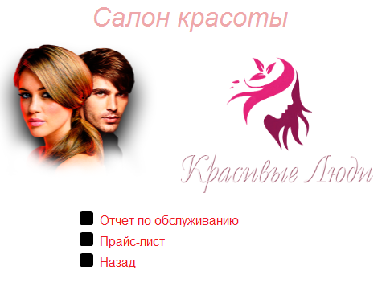

Рисунок 45 – Кнопочная форма «Отчеты».

1. Нажав на кнопку «Запросы» отрывается следующая кнопочная форма:

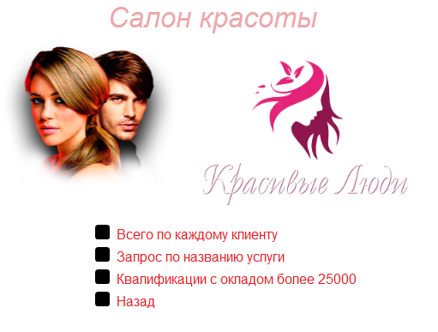

Рисунок 46 – Кнопочная форма «Запросы»

# Заключение

В данном курсовом проекте была спроектирована и создана средствами СУБД Access база данных, которая отражает предметную область «Салон красоты»

Для этого использовались основные объекты Access такие, как:

* таблицы, хранящие все данные;
* формы, позволяющие вводить, просматривать и корректировать данные в БД;
* запросы, предназначенные для обработки данных;
* отчеты, с помощью которых данные из БД выводятся на экран или на печать в удобном для пользователя виде;
* макросы, упрощающие выполнение часто повторяющихся команд и т.д.

# Список используемой литературы

1. Ананьев А. И., Федоров А. Ф. Самоучитель Visual Basic 6.0. - СПб: БХВ-Петербург, 2001.
2. Белянин М.В. Создание баз данных в Access 2007. – М.: НТ Пресс, 2008.
3. Информатика. Базовый курс: Учебник для вузов. 3-е изд. Стандарт третьего поколения. / Под ред. С.В. Симонович. – СПб: Питер, 2013.
4. Информатика и информационные технологии: учеб. пособие. / Под ред. Ю.Д. Романовой. – М: Эксмо, 2011.
5. Сеннов А. Access 2010. Учебный курс. - СПб: Питер, 2010.